2019年大学生暑期社会实践优秀传播作品评选
申报说明

一、参与说明
1、参与资格：2019年知行计划所有实践团队均可参与
2、参赛时间：2019年7月-9月
3、参与方式：
- 每支团队可提交一篇在2019年已经发布的实践推送（微信）参加评选；
- 也可以重新撰写一篇实践推送（微信），发布并提交参评；
4、申报方法：
方法一：以微信推送的方式，推送给知行计划各项目负责老师；
方法二：将推送链接发送至知行计划邮箱：zhixingjihua@foxmail.com，并在邮件正文写清楚学校名称、团队名称及参与的知行计划项目名称。
5、内容要求：
- 推送文字内容针对2019年大学生社会实践，符合国家法律法规，内容积极、健康；
- 推送配图须至少有一张体现知行计划内容，如旗帜、项目T恤、项目海报等宣传物资露出；
- 推送中须有200字以内大学生实践团队介绍；
- 推送结尾须有知行计划文字简介及知行计划LOGO、项目LOGO、所属高校LOGO。
示例：
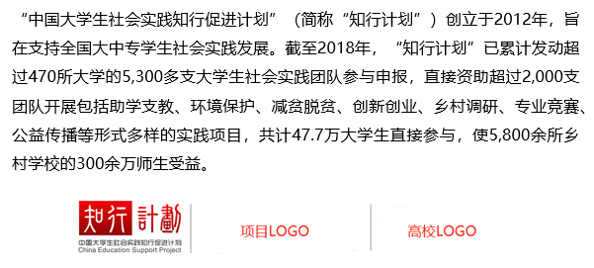
二、表彰与奖励
1、奖项设置
奖项 | 数量 | 奖励
优秀作品一等奖 | 2 | 500元奖金+荣誉证书
优秀作品二等奖 | 10 | 300元奖金+荣誉证书
优秀作品三等奖 | 30 | 荣誉证书
传播影响力奖 | 10 | 200元奖金+荣誉证书

2、展示及发布
- 所有团队提报符合要求的微信推送，将在“校园行动派”微信公众号集中展示及发布。
- 优秀推送内容，将获得中青报校媒的专业指导，并在中国青年报App、知行计划官方微信公众号及官方网站发布。

三、评审标准
1、一、二、三等奖由专家委员会评审，评审基于各团队提交推送的内容质量（包括文字、配图、微信排版等方面）。
2、“传播影响力奖”将基于各团队提报的微信推送，在“校园行动派”微信公众号发布期间的阅读量确定。
- 组委会将根据各团队提报微信推送的先后顺序，在“校园行动派”微信公众号依次发布；
- 各团队可邀请同学及亲友阅读和转发微信推送，阅读量最高的5支团队将获得“传播影响力奖”；
- 阅读量累计自上线之日起，至10月15日中午12:00结束。越早提报微信推送，且具有较高内容质量的团队，将有更多时间赢得更多关注。

四、作品征集时间安排
7月 发布通知
7月-9月30日 参赛团队提交微信推送，并在“校园行动派”公众号集中展示
10月15日 “校园行动派”公众号各团队微信推送阅读量统计
10月15-30日 专家评审优秀作品
11月-12月 公布评选结果，并对优秀作品进行表彰

五、大赛相关说明
- 组委会根据需要，享有对参赛方参赛作品的形式复制权、展示权、网络传播权，以及对参赛作品进行汇编的权利。
- 作品一经投稿，概不退回，请投稿人提前备份。
- 本次活动不收取参赛者任何费用。
- 本活动最终解释权归中国大学生社会实践知行促进计划所有。

六、关于知行计划
“中国大学生社会实践知行促进计划”（简称“知行计划”）创立于2012年，旨在支持全国大中专学生社会实践发展。截至2018年，已累计发动超过470所大学的5,300多支大学生社会实践团队参与申报，直接资助超过2,000支团队开展包括助学支教、环境保护、减贫脱贫、创新创业、乡村调研、专业竞赛、公益传播等形式多样的实践项目，共计47.7万大学生直接参与，使5,800余所乡村学校的300余万师生受益。
2019年，“知行计划”将继续支持大学生实践，助力中国教育发展。
知行计划官网：http://www.zhixingjihua.com/
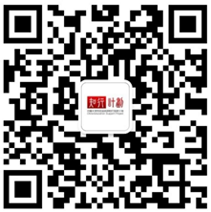
知行计划官方网站 知行计划官方微信 知行计划官方微博

七、关于中国青年报校媒
中国青年报校媒是在共青团中央、教育部指导下，由中国青年报社携手国内63所重点高校共同发起成立的校园媒体联谊组织。截至2019年1月，校媒签约理事高校595所，会员媒体近6000家。会员媒体覆盖近900所高校。校媒先后打造了“注册大学生记者选拔”“与世界对话”“未来讲堂”“新闻训练营”“迷你马拉松”“校媒精英汇” 等活动品牌。校媒微信矩阵，粉丝数接近400万。在此基础上，《中国青年报》开辟校媒版， 并对校媒网进行全新改版，将校媒网、校媒版打造为大学生记者的发稿平台和业务锻炼平台。2016年9月，中国青年报校媒第一档面向全国网友的高校新闻视频节目——《高校新闻联播》，在《中国青年报》官网中青在线、中国青年报App以及大型视频网站同步上线播出。

八、关于“校园行动派”
“校园行动派”微信公众号在中国大学生社会实践知行促进计划（简称“知行计划”）的指导和支持下，于2019年5月创立，是中国具有广泛影响力的大学生社群聚合社交平台，面向中国2,700所高校，近3,800万大学生，辐射超过9,000万校内外青年群体。“校园行动派”为大学生提供社群信息发布、优秀社群展示，社群成果公告等免费功能，充分聚合大学生社群的社交需求；同时，“校园行动派”与企业合作开展校园调查，通过发布项目信息、赛事信息、校招信息、教培信息和专属福利等优质内容，精准聚焦和服务大学生成长。

